VACUNACION
EJECUCION, CONTROL Y REGISTO
Uno de los componentes sanitarios más importantes en el control de la Fiebre Aftosa es la vacunación masiva de la población bovina y bubalina sin diferenciar el tipo de explotación productiva en la cual se encuentran.
El Senasa encomienda la ejecución de las campañas de vacunación a los Entes Sanitarios locales, entidades sin fines de lucro integradas por representantes de distintas asociaciones de ganaderos, veterinarios privados, instituciones nacionales y locales con el apoyo técnico del SENASA y de instituciones sanitarias nacionales y provinciales. Dicha función les fue encomendada mediante la Resolución SAGPYA Nº 108/01 y sus modificatorias.
Cada distrito desarrolló su propio Plan Local de Vacunación, conforme a la estrategia general establecida por el SENASA, con el consenso de los niveles provincial (Comisiones provinciales de sanidad animal - COPROSA’s) y nacional (Comisión Nacional de Lucha contra la Fiebre Animal-CONALFA) para su aprobación.
La estructura de los ESL está integrada por comisiones que atienden aspectos administrativos y técnicos. Además cada ente está conformado por un grupo operativo (coordinadores, programadores y vacunadores). Las responsabilidades de los integrantes están enumeradas en la Resolución SENASA Nº 623/02. Los vacunadores son capacitados y acreditados por el SENASA.
El veterinario local del SENASA realiza el seguimiento y monitoreo de las campañas a nivel local y es el responsable directo de la auditoría, control y fiscalización de todas las etapas del proceso de la vacunación del Plan Local (Resolución SENASA Nº 33/02).
Cada Ente, bajo la supervisión de un veterinario del SENASA, maneja la provisión de vacunas a nivel local, el mantenimiento de la cadena de frío y la implementación y registro del proceso de vacunación, con gastos cubiertos por los productores.
Para eso, los productores pagan el costo de la vacuna, más un plus adicional correspondiente al costo operativo de la aplicación.
Los ESL son responsables de la planificación, de la ejecución y evaluación de las campañas locales de vacunación, deben cumplir con todas las normas establecidas por el SENASA y su misión es lograr la adecuada cobertura vacunal de los bovinos/bubalinos en el menor tiempo posible. Para lograr esto, los vacunadores contratados por los entes, deben encontrarse registrados, capacitados y acreditados por el SENASA para la realización adecuada de sus tareas.
En el año 2011, a través de la Resolución SENASA Nº 368/11, se incorporaron al plan los veterinarios de la actividad privada, que si bien no están sujetos a la dependencia contractual con el Ente deben ajustarse a los términos de la Resolución Senasa Nº 623/2002.
Los vacunadores retiran diariamente la cantidad de dosis estimada según la programación (calculando un 20% más de excedente) desde la sede del ente sanitario local o del respectivo subcentro de frio. Los frascos de vacuna se entregan acondicionados en cajas de telgopor o similar, que asegure el mantenimiento de la temperatura, con los sachets de refrigerantes ubicados sobre los frascos y en cantidad suficiente (entre 8 y 15 sachets por caja).
Durante la ejecución de la vacunación, la caja que contiene las vacunas se mantiene cerrada y al resguardo del sol, asegurando un correcto y rápido cierre luego de cada carga de jeringa. Los frascos excedentes diarios se recepcionan en los entes sanitarios al finalizar la jornada. Este es uno de los puntos críticos del sistema de vacunación y es auditado.
La vacunación se registra por medio de un documento que tiene carácter de Declaración Jurada, conforme lo prescripto en el artículo 293 del Código Penal, denominado “Acta de vacunación”.
La misma deberá ser confeccionada en letra clara de imprenta por el vacunador acreditado, al momento de finalizar el acto de vacunación. El citado documento, se emitirá por triplicado, debiéndose entregar: el original, en color blanco, al propietario y/o responsable de los animales vacunados; el duplicado, en color rosa, para la Oficina Local de SENASA y el triplicado, en color amarillo, para el Plan Local.
Se evitará realizar enmiendas o raspaduras en la misma, si esto no fuera posible se salvará el error al pie de la misma o bien se dará por anulada confeccionando un nuevo documento.
Definiciones. Se entiende por:
a) Establecimiento agropecuario: Refiere a la unidad territorial donde se desarrolla la actividad productiva.
b) Unidad productiva (UP): Refiere a los distintos titulares que poseen diferentes actividades agrícola-ganaderas dentro del mismo establecimiento agropecuario. Se identifica por el número de RENSPA.
c) Establecimientos de riesgo: Son aquellos establecimientos que presentan determinadas características y por estas mismas deben ser vacunados durante los primeros QUINCE (15) días de campaña. Estos son establecimientos que:
i) registren antecedentes de presentación de focos de Fiebre Aftosa;
ii) se encuentren linderos a Plantas de Faena, a Lavaderos de Camiones Jaulas, a Instalaciones de Remates Ferias, o donde se concentren regularmente bovinos;
iii) presenten intenso flujo de movimientos de ingreso y/o egreso de bovinos, desde y hacia distintas zonas del país;
iv) son engordes a corral (Feedlot);
v) se encuentren ubicados en áreas que dificulten el encierro y la verificación de la vacunación de la totalidad de los bovinos existentes;
vi) cuenten con antecedentes de actuaciones por parte del SENASA por falta de vacunación, diferencia de stock, vacunaciones fuera de término, etc.;
vii) presenten otras características que el Veterinario del SENASA determine.
d) Estrategia de vacunación: Acciones planificadas por las que el SENASA de acuerdo a las características productivas y epidemiológicas de cada región del país establece la modalidad de vacunación (número de campañas anuales, categoría de animales, áreas/zonas de aplicación).
e) Bovinos/bubalinos mayores: Se considera bovinos/bubalinos mayores a las categorías vacas, toros y bueyes.
f) Bovinos/bubalinos menores: Se considera bovinos/bubalinos menores a las categorías etarias: ternero, ternera, vaquillona, novillito, torito y novillo.
g) Vacunación sistemática: Es la que se programa y ejecuta regularmente en cada jurisdicción, en las fechas establecidas para cumplir con los períodos de vacunación (Campañas de vacunación), de acuerdo al Plan Local oportunamente aprobado por el SENASA. Se registran en el SIGSA como “Acta de vacunación sistemática” total o parcial.
h) Vacunación estratégica: Es la que se realiza con algún motivo determinado, pudiendo ser egreso, ingreso, primovacunación, revacunación, vacunación de oficio y anillo. Se registra en el SIGSA como “Acta de vacunación estratégica”.
i) Vacunación total: Cuando fueron inoculados en un solo acto vacunal, todos los animales de las categorías de bovinos/bubalinos que correspondan vacunar de acuerdo a la zona a la que pertenezca el establecimiento. En este caso se deberá confeccionar y registrar en el SIGSA como “Acta de vacunación total”.
j) Vacunación parcial: Se realiza cuando la vacunación se efectúa en más de un acto vacunal abarcando parte de las existencias de bovinos/bubalinos de una unidad productiva. Este acto solo deberá utilizarse cuando:
- la cantidad de bovinos/bubalinos a vacunar sea superior a los que puede vacunar un vacunador diariamente.
- las condiciones climáticas imperantes del momento impidan culminar la vacunación del total de los animales.
- las maniobras zootécnicas así lo requieran (Por ej: Inseminación artificial)
Cada una de estas vacunaciones se registran en el SIGSA como “Acta de vacunación sistemática parcial” excepto la última de ellas que se registra como “Acta de vacunación sistemática total” y se labrará cuando finalice la vacunación de la unidad productiva. En este caso el sistema considera fecha de vacunación de la UP la del primer día.
Auditorias
El veterinario local del SENASA de la jurisdicción del plan de vacunación realizará al menos 1 auditoria anual a cada vacunador con el objetivo de verificar la correcta ejecución del acto vacunal.
ESTRATEGIAS DE VACUNACION
Debido a la variedad de ecosistemas, características productivas y circuitos comerciales en donde se debe implementar la inmunización sistemática se hizo necesaria la adaptación de la estrategia a cada región.
A partir de la distribución de establecimientos ganaderos con densidad bovina, se planteó el esquema actual de vacunación, considerando que la zona central y norte del país concentra el 90 % del stock bovino/bubalino del país y de establecimientos ganaderos.
A continuación se presentan dos figuras que ilustran el concepto señalado.

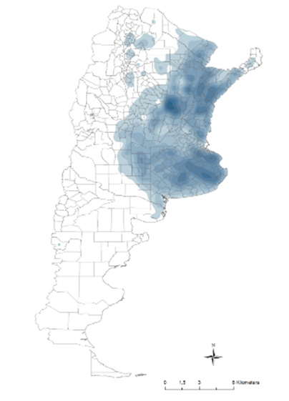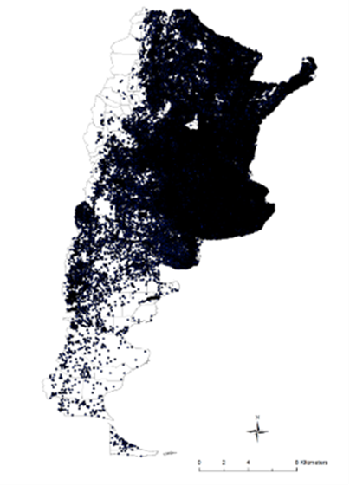
Mapa N°1. Densidad bovina Mapa N°2. Establecimientos ganaderos

